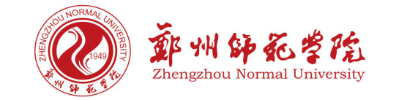

**学生思政工作简报**

**二〇一九年第一期（总第17期）**

**郑州师范学院学生工作处主办 2019年1月8日**

**【本期要目】**

**☆学工动态**

**◆外国语学院成功举办赴马来西亚UCSI学习文化交流会**

**◆特殊教育学院顺利召开“加强思想道德建设，正确对待宗教文化”政治学习会议**

**◆河南大学强海峰教授莅临传播学院做专题讲座**

**◆传播学院党总支组织全体党员参观校史馆**

**◆地理与旅游学院组织学生观看庆祝改革开放40周年直播**

**◆文学院《2018年大学生创新性实验计划项目》成功立项**

**☆学院采风**

**◆传播学院成功举行“家乡秀•汝瓷故事”微纪录片首映式暨创作观摩活动**

**◆数学与统计学院成功举办2018年新生定约桥牌赛**

**◆物理与电子工程学院成功举办电子科技制作展览**

**◆地理与旅游学院青年志愿者协会成功举办“东校区餐厅文明值岗”活动**

**◆历史文化学院三德相声社成功举办第七届相声大会**

**◆初等教育学院元旦暨表彰晚会圆满结束**

**☆校园快讯**

**◆物理与电子工程学院崔会芳同学在河南省高等学校第十六届师范教育专业毕业生教学技能比赛中荣获一等奖**

**◆外国语学院荣获首届河南省大学生跨境电商创新创业大赛一等奖和三等奖**

**◆经济与管理学院前往河南大学经济学院学习交流教学科研管理先进经验**

**◆历史文化学院积极参加第三届郑州师范学院大学生职业生涯规划设计大赛**

**◆美术学院成功挺进改革开放四十周年暨郑州师范学院第四届合唱节复赛**

**◆物理与电子工程学院在郑州师范学院教职工排球比赛中荣获二等奖**

**☆工作交流**

**◆不忘初心 砥砺前行 文学院 仝珺宇**

**☆学工动态**

**◆外国语学院成功举办赴马来西亚UCSI学习文化交流会**

2018年10月28日至11月11日，外国语学院中外英语教育共十名学生在白杨、马鑫老师的带领下远赴马来西亚UCSI大学进行为期两周的交流学习。

2018年11月20日，外国语学院于文汇楼A101举办赴马来西亚UCSI学习文化交流会。莅临本次学习交流会的领导嘉宾有副校长盛宾、外事处副处长刘毅、外国语学院党总支部书记古明惠、副书记陈辉、副院长韩特，以及该院的各位老师。此次会议由田方老师主持。

首先，外事处刘毅处长向大家介绍了学生赴马来西亚UCSI大学学习的一些基本情况，紧接着给大家列举了对外交流活动对学生的发展前景，鼓励同学们通过努力争取到赴外交流学习的机会。

随后，教师代表白杨老师给大家汇报了此次为期两周的马来西亚学习和生活情况，白老师提到在口语方面大多数中国学生不敢开口，对此，白老师提出建议要培养学生口语交流的能力。接着，学生代表张鹏、黄河美分别上台发言。两位同学从亲身经历出发跟我们分享了在马来西亚的所见所闻，以及在此次交流学习中获得的感悟。

接下来，副书记陈辉发表了讲话，指出在未来的日子里我院会进一步加强学生的对外交流，为学生提供更多、更好的交流平台，希望同学们努力学习争取外出学习的机会。

最后，由副校长盛宾总结讲话，通过分享自己的经历来鼓励同学们积极参加各类活动，走出大学校园，开拓新视野。

学习文化交流会在同学们热烈的掌声中落下帷幕，此次交流会为同学们提供了宝贵的经验，激发了学生积极参加对外交流活动的热情。

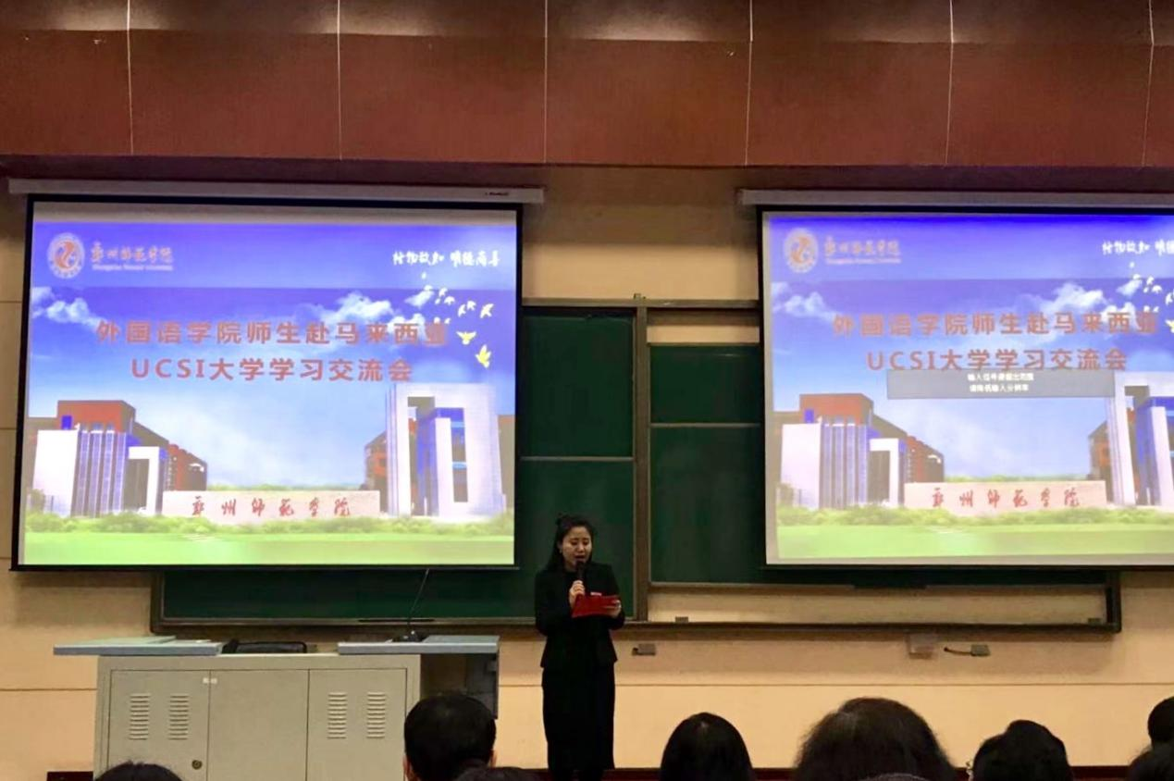

**◆特殊教育学院顺利召开“加强思想道德建设，正确对待宗教文化”政治学习会议**

2018年10月30日，在尚远楼312教室，特殊教育学院召开了以“加强思想道德建设，正确对待宗教文化”为主题的政治学习会议。此次政治学习会议由学生干部陈亚丽和武文肖同学主持。

会议伊始，由陈亚丽同学向同学们介绍了思想道德建设的内涵。思想道德建设是社会主义精神建设当中的一个方面，是社会主义初级阶段必须始终坚持的一个基本立场。陈亚丽同学以一些思想道德模范的事例深化了同学们对思想道德建设的理解，使同学们意识到加强思想道德建设的重要性。接下来，由武文肖同学向同学们讲述宗教的相关知识，让同学们认识到宗教是人类社会发展进程中一种特殊的文化现象，是人类传统文化的组成部分。同时，向同学们强调了宗教与邪教的区别，并呼吁同学们以正确的态度对待宗教文化。最后，由陈亚丽同学向同学们讲述了加强思想道德建设和正确对待宗教文化两者之间的联系，并指出要使宗教与社会主义相适应，就必须加强群众的思想道德修养。

此次政治学习会议详细介绍了思想道德建设与宗教文化的相关知识及两者之间的联系，让同学们对于思想道德建设和宗教文化有了新的认识和理解，并引导同学们树立了加强思想道德修养、正确对待宗教文化的意识。

**◆河南大学强海峰教授莅临传播学院做专题讲座**

2018年11月22日下午，河南大学新闻与传播学院原副院长、播音主持专业硕士生导师强海峰教授受邀来到郑州师范学院传播学院，在文汇楼105教室为播音与主持专业全体师生做了题为“经典诵读，为练声注入文化内核”的讲座。

这次讲座，强海峰教授主要从“朗读”一词的内涵，朗读的材料内容，提高朗读水平的方式以及朗读的意义四部分内容进行讲解。

强海峰教授谈到，“诵读”就是大声、响亮地读,仔细、认真、准确、反复地读。这些特点正好与发声训练响亮、准确、持久的总体要求契合。可以说,诵读本身就是一种练声方法。

在题材的选择方面，强教授指出学生应根据自己的学习程度将用作练声材料的经典分成不同的梯级，循序渐进地进行诵读，他依次推荐了诵读经典入门级、进阶级、较高级、更高级和最高级的相关书籍，方便学生查找阅读。

在提高朗读水平方面，强海峰老师给大家做了详细的介绍，他认为应开设“经典诵读”课程，利用第二课堂活动，制定规则，要求学生必须在练声实践中加入经典诵读方面的内容。

强海峰老师认为朗读对于播音主持专业的学生意义重大。通过诵读经典能找到呼吸控制的位置，掌握呼吸控制的方法,熟练使用胸腹联合呼吸、控制腹、放松喉部、打开口腔,气息流畅自如的同时，还能获得良好的吐字技巧,使声音圆润、饱满、有力,提升声音造型能力。

通过此次讲座，播音主持专业的学生了解到了更多的朗读技巧和方法，可以更清晰地认识本专业情况，对未来的发展道路有了更明确的目标和规划。

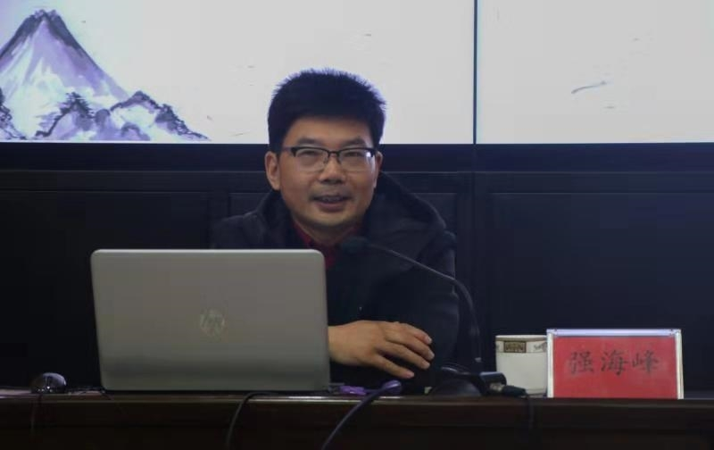

**◆传播学院党总支组织全体党员参观校史馆**

为了让全体党员进一步了解校史校情，激发全体党员的爱党爱国爱校情怀，更好地调动全体党员的工作热情和干劲，弘扬郑州师范学院校风校训，传承社会主义核心价值观。12月11日下午，传播学院党总支组织全体教师党员和学生党员参观了我校的校史馆。

在讲解员的引导下，全体党员认真参观了“河南师范专科学校”“郑州师范专科学校”“郑州师范学院”三个阶段的校史展室，一起重温了我校几十年来不断发展壮大的风雨历程。大家在参观中深入了解了郑州师范学院既厚重又充满活力的历史，深切感受到了积淀深厚的黄河文化，深刻领悟了社会主义核心价值观的精神。参观过程中，大家被历代师院人艰苦育才的精神所感动，也为我校专家学者和知名校友取得的成功感到骄傲，更为我校历届毕业生们为国家教育事业和社会经济发展所作出的贡献而感到自豪。

参观临近结束时，党总支书记付秀峰带领全体党员重温了入党誓词。仪式上，全体党员右拳高擎，神情庄重，面对鲜红的党旗郑重宣誓。面对党旗，付书记要求大家要坚定跟党走的信念，追随党的步伐，履职尽责，始终保持昂扬的精神状态，继承和发扬革命前辈的光荣传统和优良作风，发挥中国共产党的先锋模范作用，以更加饱满的热情永葆共产党员的政治本色。

本次活动后，大家纷纷表示，一定要秉持社会主义核心价值观，弘扬师院精神，做优秀文化和优良传统的传承者，在今后的工作和学习中秉持党员本色，充分发挥积极性和创造性，为学校建设特色鲜明的高水平大学奉献自己的一份力量。

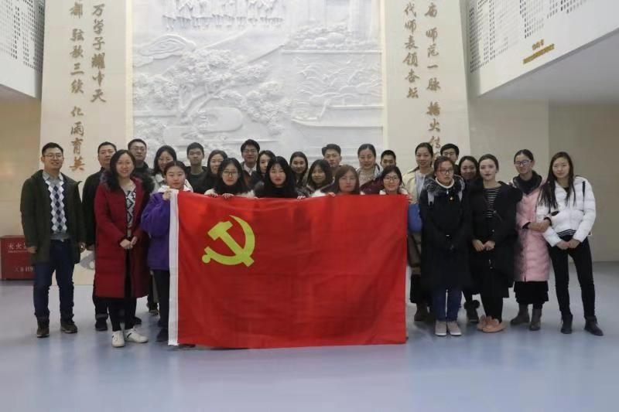

**◆地理与旅游学院组织学生观看庆祝改革开放40周年直播**

2018年12月18日上午10点，由中共中央、国务院召开改革开放四十周年大会。地理与旅游学院积极组织教职工和学生收听收看大会直播。

本次学习活动由辅导员老师组织同学们到机房统一观看学习大会内容。在直播过程中，同学们看到四十年来祖国翻天覆地的变化，并感到十分的自豪和骄傲，作为当代大学生，我们应当不忘初心，牢记使命，刻苦学习，做一名爱国爱党爱校的优秀青年！同学们深刻认识到要经历40年的不断探索，40年的努力奋斗，40年的伟大实践，才有了今天的辉煌成就，我们的国家、我们的党、我们的人民都发生了巨大的变化，我们的面貌焕然一新，这是多么来之不易而又弥足珍贵的四十年。

通过此次学习，同学们深刻地体会到了改革开放这一伟大决策的重要历史意义，纷纷表示：要珍惜现在来之不易的美好生活，不断提升自身素养，坚定理想信念，在习近平新时代中国特色社会主义思想指引下，为新时代谱写中华民族伟大复兴中国梦的新篇章贡献青春智慧和力量!

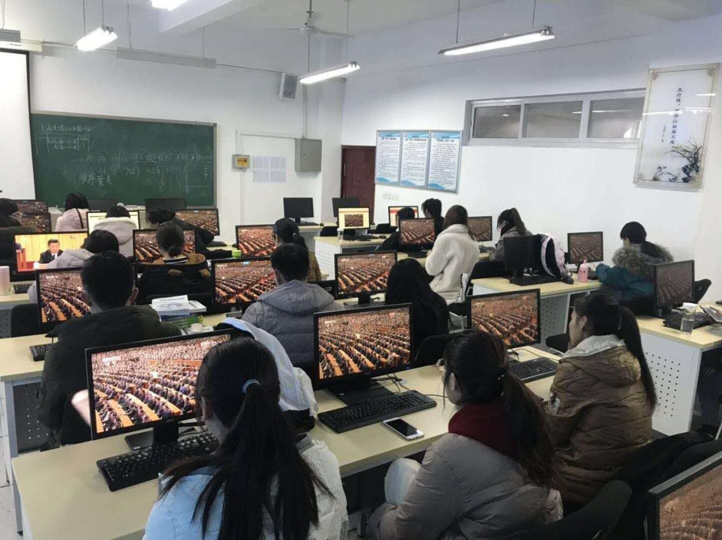

**◆文学院《2018年大学生创新性实验计划项目》成功立项**

近日，教务处公布了《2018年大学生创新性实验计划项目》立项结果，全校共立56项，分28项重点和28项一般项目。其中，文学院立项12项，重点项目4项，一般项目8项。

这次大学生创新性实验计划项目的申报，在学院领导的支持和专业教师的帮助下，学生们表现的非常积极踊跃，主动联系指导老师，结合学到的专业知识，将创新观念与生活实践相结合，申报了有关戏剧、河南方言、国学、传统文化、郑州道路名称、阅读等16项。

文学院《2018年大学生创新性实验计划项目》立项的获批，使学生在学好专业的基础上，科研方面也向前迈进了坚实的一步，充分反映了学院坚持以教学为中心、重视创新创业教育、重视高素质应用型、创新型人才培养工作的体现，丰富了办学内涵，展示了办学实力。

**☆学院采风**

**◆传播学院成功举行“家乡秀•汝瓷故事”微纪录片首映式暨创作观摩活动**

2018年10月31日晚，传播学院专题部成功举行“家乡秀·汝瓷故事”微纪录片首映式暨创作观摩活动。

在活动现场，该片制作团队向大家讲述了制作背后的故事，并从选题、拍摄、后期等各方面总结了本次拍摄过程中获得的经验与存在的不足。该院副院长靳海涛给予作品以高度评价：“这部作品从创作思路、拍摄手法、叙事方式、表现形式等方面来说，都称得上是传播学院里程碑式的作品，也是“家乡秀”系列作品历时三年来，从宏大叙事向纪实纪录呈现的一大转折。”靳院长还从构图原理、拍摄技巧等方面提出了建设性意见。

据了解，“家乡秀·汝瓷故事”摄制组由传播学院2015级广播电视学专业的韩越、杨洋、汪荷程、王田玉、王玉营五名同学组成。该片从去年第二学期开始策划，今年3月份启动，多次前往平顶山、宝丰、汝州、登封等地，深入采访拍摄汝瓷工匠和国家级非遗传承人，七易文稿、八改成片、五换解说，细节调整更不在其数，终成此稿，前后历时8个月之久。

专题部指导教师、“家乡秀”系列节目总制片人陈举表示：专题部是我院实践教学平台之一，培养出众多专题创作的优秀学生。希望有更多痴爱纪录片创作、热爱家乡的同学不断加入其中，创作出更细、更深、更优秀的作品。

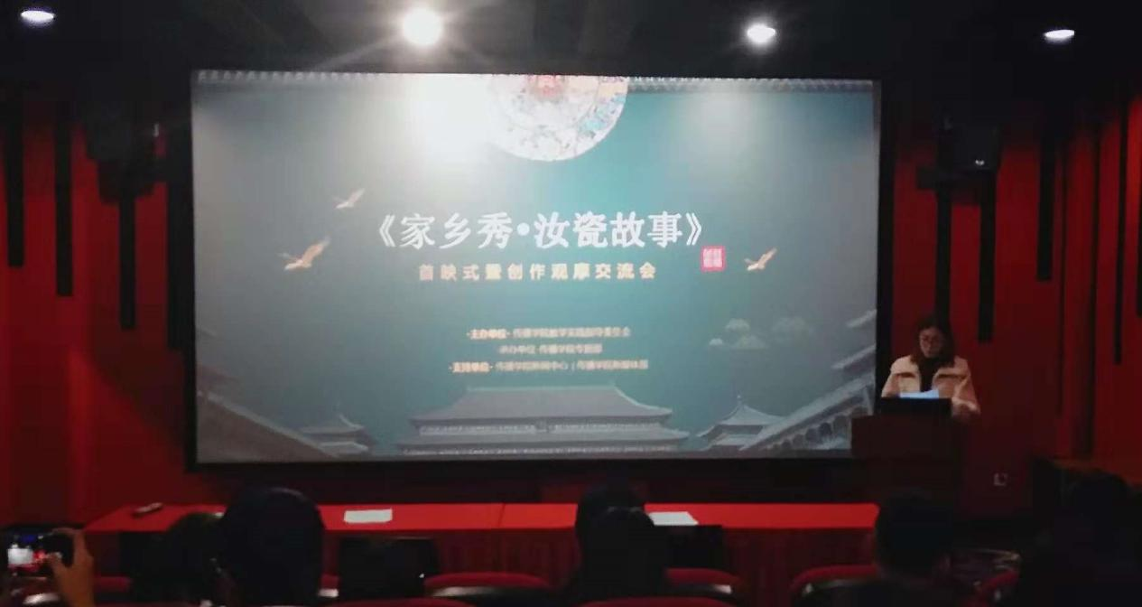

**◆数学与统计学院成功举办2018年新生定约桥牌赛**

2018年11月12日，数学与统计学院2018年新生定约桥牌赛在西校区崇信楼5400桥牌活动室成功举办。此次赛事主要以新晋桥牌爱好者为主，不仅促进了新生对桥牌的热爱，还对推广这项智力运动有着积极的作用。

桥牌赛于下午14:00正式开始，由桥牌协会指导老师张军进行了赛前动员。此次比赛的主要形式为迷你定约赛，参赛选手以抽签方式随机分成小组，以团体为单位进行比赛。比赛秉承“公平、公正、公开”的原则，设有裁判两名，发牌人若干以及传牌人若干，并由裁判负责赛场的计分情况，赛场战况十分激烈。赛后，协会成员自发开展了双人友谊赛，给新生和老生创造了一个相互交流的机会，一起学习桥牌知识，一起探讨桥牌的魅力。

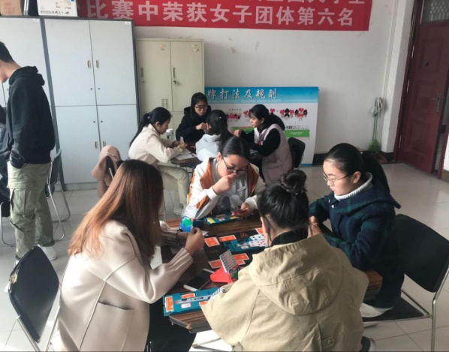桥牌是一项优雅、益智的运动项目。我院自2007年成立桥牌协会以来，便掀起了一股“桥牌热”风潮，桥牌运动呈良性化发展，桥牌爱好者人数也不断增加。我院桥牌协会在各项桥牌赛事中取得了非常优异的成绩，目前已成为中国桥牌协会的会员单位，并且挂牌：河南省大学生桥牌活动站。

此次桥牌赛的举办，使新生更加了解桥牌，深入感受到了桥牌的魅力，增加了对桥牌的喜爱，并在比赛过程中陶冶情操、启迪智慧、提升判断力、促进合作和增强友谊。

**◆物理与电子工程学院成功举办电子科技制作展览**

为了检测电子协会近期的学习效果，2018年11月13日下午物理与电子工程学院电子协会在西校区广场隆重举办了科技活动展览会。

科技活动展览会受到物理与电子工程学院党总支书记谢芳、院长戴宪起、副院长张海泉等各位领导及老师的赞许，同时也获得了同学们的一致好评，取得了令人满意的成绩。

此次活动主要展出了包括电磁炮、特斯拉线圈、ZVS电源与中频加热、机器人、马克斯高压发生器、雅阁布天梯、以及超声波测距等在内的三十余件优秀作品。它们精致有趣，构造独特，吸引了许多同学驻足观看。电子协会社员们生动有趣、简洁准确的讲解不仅起到了为同学解难答疑的作用，还给同学们带来极大的快乐，使参观的同学们了解到了一些前沿科技知识，提升了大学生对科学创新的兴趣。而后，物理与电子工程学院众多领导和优秀教师莅临活动现场，不仅耐心倾听了来自协会社员的见解与看法，还为在场的同学们提供了一些知识援助，引导大家了解更加精深博奥的电子科技知识，极大地激发了同学们学习科学知识的热情，将此次活动推到了高潮。

展览活动的开展，为同学们打开了通向新时代科学的一扇窗，而窗外则是更加辽阔的科技世界，等待着同学们去探索，并激励当代大学生勤于学习，善于思考，了解并掌握更多的电子与制作知识，不断提高电子制作的技术水平，向祖国贡献智慧和辛勤，用精益求精的务实态度和辛勤的双手，去开拓光明的科技未来。

**◆地理与旅游学院青年志愿者协会成功举办“东校区餐厅文明值岗”活动**

大学四年，食堂和教室跟我们的学习生活密不可分。而对我们来说，美味的饭菜必不可少，餐厅的服务也要与时俱进。

2018年12月3日，为了让同学们享受更温馨和谐的就餐环境，地理与旅游学院大学志愿服务团队在食堂开展了“文明执勤”活动，旨在规范同学们就餐纪律，维持餐厅秩序。临近中午，志愿者们按照规定的时间来到自己负责的领域，对我校同学就餐时插队等一系列不文明行为进行规范，以营造一个更和谐的餐厅环境。令我们开心的是，同学们都很遵守秩序，排队买饭，文明就餐，一切都井然有序。在此次活动中，志愿者们认真服务，不仅提高了同学们的就餐环境，也潜移默化的提升了同学们的综合素质，提高了地理与旅游学院的整体形象。这次活动让我们更理解后勤的工作人员，以后也会更加注意自己的言行，从而营造更温馨和谐的就餐环境。

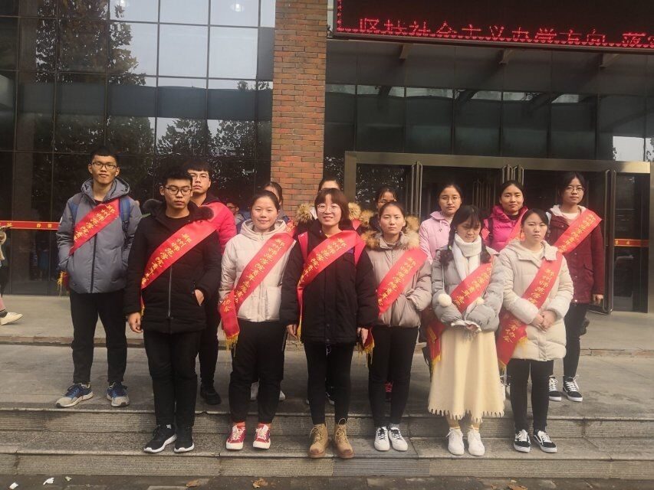

**◆历史文化学院三德相声社成功举办第七届相声大会**

为弘扬传统文化，历史文化学院三德相声社于12月6日在七号报告厅举办了第七届相声大会。历史文化学院辅导员薛丽丽，姚向丹出席了本次大会，广大学生均积极参加。

活动伊始，主持人依次向观众介绍了相声演员，社长徐莉莉发表感言并带领全体社员向观众鞠躬致谢。随后，演出在语言幽默的《智取威虎山》中拉开帷幕。相声表演《恋爱那些事儿》把生活中的小事以相声的形式生动地表现出来，风趣真实。之后的小品节目《道光十六年》也是笑点十足，使现场氛围更加活跃。由本次活动特邀嘉宾河南省著名相声演员段晓飞和国家二级相声演员田涛先生带来的表演《四大名著》更是体现了他们的深厚功底，给观众带来了听觉上的饕餮盛宴，将大会氛围推向高潮。《有哲理的人》、《成语新说》和15级学生的返场快板小段等节目，也赢得了在场观众的热烈掌声。此次相声大会将传统相声与现代段子相结合，充分体现了生活就是艺术，艺术来源生活的哲理。最后，大会在《洪洋洞》的精彩表演中圆满结束，集体拍照留念。

本次相声大会的开展，不仅丰富历史文化学院学生的课余生活，充分体现了历史文化学院浓厚的文化氛围，同时也有利于传统文化的传承和发扬。

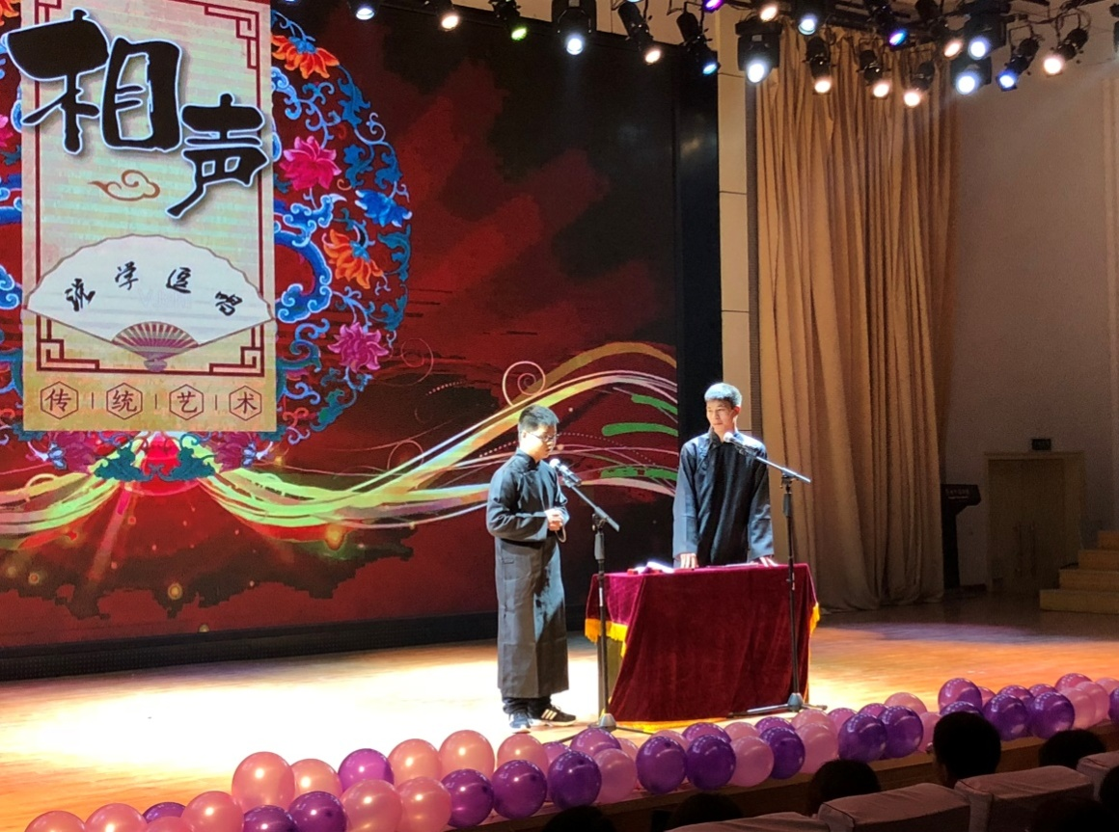

**◆初等教育学院元旦暨表彰晚会圆满结束**

12月19日晚上六点，初等教育学院在七号报告厅举办“初愿绘初心，韶华育新意”元旦暨表彰晚会。初等教育学院党总支书记刘世战，院长陈冬花、党总支副书记陈艳秀、副科级以上干部以及各年级辅导员老师出席本次晚会。

晚会在舞蹈《盛世欢腾》的喜庆气氛中拉开了帷幕。刘世战书记为晚会致辞，他代表学院领导班子为全院师生带来了美好的新年祝福，并对全院师生在2018年所做的各项工作与辛勤付出给予充分肯定，希望全院师生继续努力，争取在新的一年里取得更加辉煌的成绩。

接下来晚会正式开始。各类特长课精彩纷呈的展示，以青春奋斗为主题的舞台剧，青年舞蹈团的舞蹈《采薇》将全场气氛推向高潮。最后，晚会在合唱团的歌声中落下帷幕。

本次晚会对学院优秀辅导员、“教学技能大赛”优秀指导老师、优秀班主任及德育导师进行了隆重表彰，对他们在学院工作中的努力和付出给予了充分的肯定。

此次晚会向全院师生传递了新年的祝福，同时也为同学们提供了展示专业技能和综合素质的平台。初等教育学院全体师生将不忘初心，砥砺前行，携手以最诚挚的姿态迎接更加美好的明天!

**☆校园快讯**

**◆热烈祝贺物理与电子工程学院崔会芳同学在河南省高等学校第十六届师范教育专业毕业生教学技能比赛中荣获一等奖**

2018年11月17日至18日，“河南省高等学校第十六届师范教育专业毕业生教学技能比赛”在新乡学院顺利举行。物理与电子工程学院15级物理学（新能源材料方向）班的崔会芳同学在李桢老师的指导下，经过近两个月的准备和训练，参加了此次比赛，并荣获一等奖。

本次比赛的题目分别是：八年级上册——平面镜成像，八年级下册——牛顿第一定律，九年级——串并联电路中电压的规律。作为一名教师，要想教好课，就需要把每节课都讲一遍，实验都要做一遍，在实验过程中发现问题，解决问题，从而修改教学方案。所以在近两个月的准备过程中，崔会芳同学在李桢老师的指导下认真练习，不断地修改教学设计，完善教学内容。此次比赛得到了该院领导的大力支持，并聘请专家进行指导。在比赛当天，虽然天气不好，但戴院长亲自来到现场，给我们的选手加油鼓劲！

崔会芳同学不负众望，凭借扎实的基本功、稳重的教态、创新的教学设计，在讲课过程中表现优异，在答辩环节回答流畅，有条理，以物理组第二名的好成绩荣获一等奖。

**◆外国语学院荣获首届河南省大学生跨境电商创新创业大赛一等奖和三等奖**

2018年11月29日至11月30日，由河南省商务厅指导、郑州师范学院和河南省电子商务创业孵化基地主办的首届河南省大学生跨境电商创新创业大赛决赛在我校进行。我校外国语学院2016级本科英语专业(商务方向)的两支队伍分别荣获大赛的一等奖和三等奖。

大赛面向全省高校在校学生，通过线上初赛和线下决赛两种竞赛形式，层层选拔出理论基础扎实、运营技能熟练、实践能力出众的优秀学生。在外国语学院马莉院长的高度重视和耐心指导下，在指导老师们夜以继日的精心辅导下，代表我校参赛的两组队伍不负众望，奋力拼搏，在大赛中脱颖而出，分别荣获一等奖和三等奖。该院指导老师韩特、赵芳、李凌、张凤丽全力以赴，最终荣获了优秀指导老师奖和优秀组织奖。

此次大赛提升了外国语学院非师范类学生的实践和创新能力，切实提升了学生的综合素质和专业技能，提升了商务英语专业人才培养水平，对我校应用型人才培养和大学生创新创业起到了积极的推动作用！

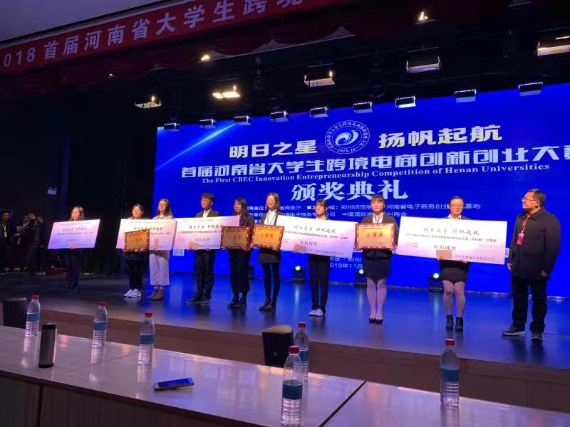

**◆经济与管理学院前往河南大学经济学院学习交流教学科研管理先进经验**

为了经济与管理学院专业课程建设与学科特色凝练发展，也为了加强学院的教学科研管理水平，2018年12月7日，由郑州师范学院副校长刘济良教授带队，经济与管理学院全体骨干教师组成的考察团前往河南大学经济学院学习交流教学科研管理先进经验。

交流会上，首先，河南大学副校长刘志军教授致欢迎词，表达了对兄弟院校来河南大学经济学院学习交流的热烈欢迎；其次，郑州师范学院副校长刘济良教授作了讲话：一是代表考察团表达了对河南大学经济学院表示感谢，二是河南大学是河南老牌院校经验颇多，我们刚评估完，迫切需要对外合作与交流。再次，河南大学经济学院党总支书记田歧立介绍了参与研讨会的领导教授并介绍经济学院基本情况与历史发展，经济与管理学院陈西川院长也介绍了参加本次考察团的成员。接着，河南大学经济学院副院长李恒教授、副院长郑展鹏教授分别介绍了河南大学经济学院教学管理与科研管理的先进经验，并与经济与管理学院赵志奇副院长、张琮副院长做了细致的交流。最后，双方就未来二级学院合作事宜以及教师进修事宜达成一致共识。

会后，学习交流团队一行人在河南大学经济学院党总支书记田歧立、河南大学经济学院副院长李恒教授、副院长郑展鹏教授的陪同下，参观了河南大学经济学院的新世纪实验教学中心，包括国际贸易实物流程仿真模拟实验室、银行业务流程仿真模拟实验室、证券投资分析仿真模拟实验室、统计仿真模拟实验室，保险仿真模拟实验室、计量经济学计量实验教学中心等并集体合影留念。

参加本次交流学习的有郑州师范学院副校长刘济良教授、经济与管理学院院长陈西川教授，副院长赵志奇、副院长张琮、经济系主任段小力，管理系主任徐宪红，实验中心主任苗硕，实验中心副主任樊士聪，教学办公室刘伟博士，经济系教师刘昕、朱晨阳，管理系教师周鼎钧。

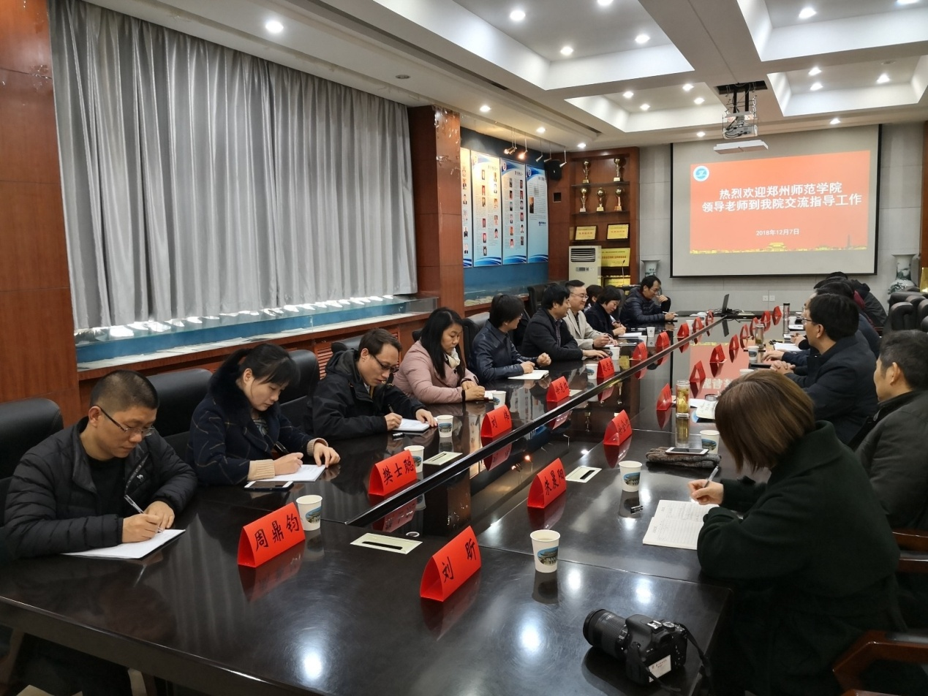

**◆历史文化学院积极参加第三届郑州师范学院大学生职业生涯规划设计大赛**

为全面普及大学生职业生涯规划知识，12月11日，历史文化学院学生积极参加我校第三届大学生职业生涯规划设计大赛。历史文化学院李稣荻老师出席了本次大赛。

本次大赛以“梦舞青春，志赢职场”为主题，历史文化学院参赛选手结合PPT演示文稿展开了自我职业生涯规划的论述，并对自我认识及外部环境进行了全面的分析，提出了自己的职业目标、发展路径和行动规划，同时从可操作性和现实意义等方面进行了详细阐述。针对参赛选手的职业生涯规划，各位评委老师对历史文化学院的参赛选手进行了鞭辟入里的点评，并指出了就业生涯规划过程中大家常见的问题和不足，希望同学们在规划的时候，要胸怀未来，立足现实。

本次比赛有利于历史文化学院学生树立正确的成才观、就业观和职业规划意识，科学规划自己的职业生涯和学业生涯，为成功打造自己精彩人生做出应有的准备。

**◆美术学院成功挺进改革开放四十周年暨郑州师范学院第四届合唱节复赛**

2018年12月11日下午2点，纪念改革开放四十周年暨郑州师范学院第四届合唱节复赛在嵩山学堂音乐厅举行。

大赛伊始，一段视频资料向观众展示出郑州师范学院的风貌，将端庄典雅的气氛带入。紧接着，黑白琴键跳起舞来，纯净的声音飘起来，霎时间，音乐厅沉浸在美的享受中。

演唱前，在后台等候的学生们收到了曹国强书记送来的细心指导和贴心问候。本次合唱由孙仔琛担任指挥、吕铭聪担任钢琴手带来《随中原一同崛起》和《思念》两首歌曲。随着一阵清脆、熟练的钢琴声，美术学院的合唱正式开始。参赛同学们的声音，在《随中原一同崛起》中随着指挥员的手势愈发高昂，唱出了对学校的展望。在《思念》歌曲演唱前，干脆利落的队列转变看出了合唱队员们训练的严谨。接着，美院女生们温柔优美的歌声把观众带进了一片音乐的温暖海洋中。随着最后一个音符落下，美术学院合唱团在一片热情的掌声中有序退场。

此次大合唱,不仅彰显了美术学院的凝聚力和组织能力,带给全院师生美好的回忆，也是美院学子用飞扬的歌声为自己记录青春、为学院续写新篇章的一抹重彩！

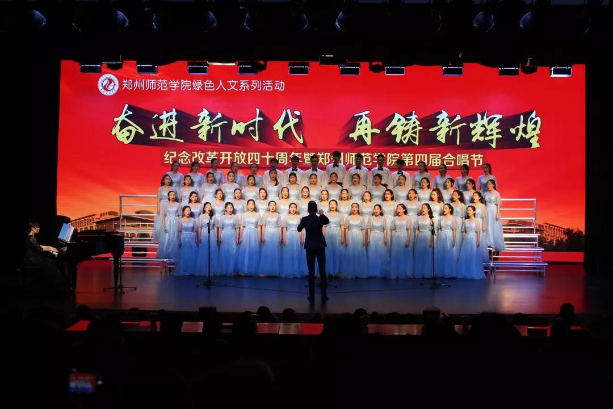

**◆物理与电子工程学院在郑州师范学院教职工排球比赛中荣获二等奖**

2018年12月11日下午四点半，郑州师范学院教职工排球决赛在综合训练馆举行，经过物理与电子工程学院教师努力拼搏一路过关斩将挺进决赛，最终荣获二等奖。

下午四点半，决赛正式开始，物理与电子工程学院教职工有序入场。一声哨响之后，即刻展开了精彩的比拼。老师们各施绝技，充分发挥出自己精湛的个人技术和熟练的战术配合，精彩的决赛为本届排球赛画上一个完美的句号。

比赛结束后，主持人宣布颁奖活动正式开始，由排球比赛裁判长为本次活动致辞。稍后进行颁奖，物理与电子工程学院党总支书记谢芳代表上台领奖。此次排球比赛学院的老师们都怀着强烈的集体荣誉感，努力拼搏，为学院争光，打得精彩，让我们感动！这场比赛不仅加强了学院老师的团结与合作，更展示了老师们团结互助，勇于拼搏的良好精神风貌！

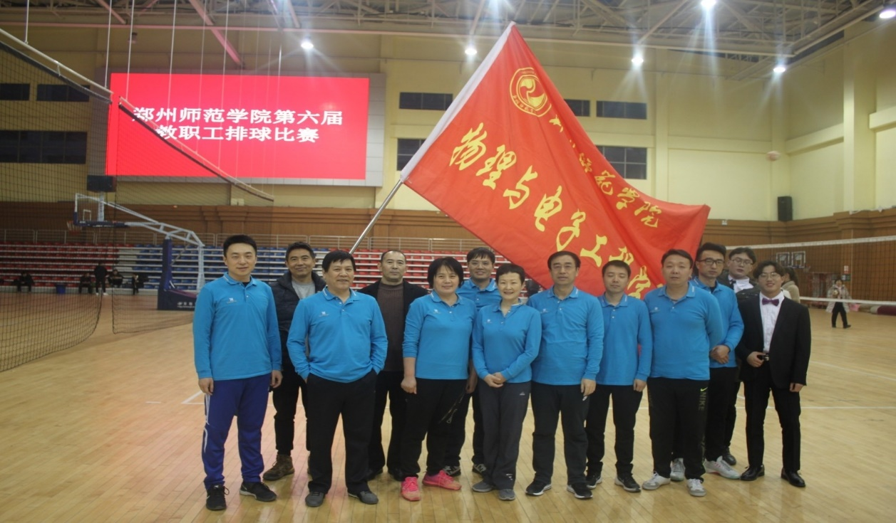

**☆工作交流**

**◆辅导员工作心得：不忘初心 砥砺前行**

**文学院 仝珺宇**

在过去的一个学期里，通过领导的指导和培养，同事们的关心和帮助，我在思想上和工作上都取得了一些进步。本着对学生工作的热爱，我努力做好学生辅导员工作，对学生从思想上引导、学习上督导、生活上指导；以学生的道德教育、能力培养为抓手，以提高学生的综合素质为工作重点，积极进取，奋进工作。主要从以下几个方面着手：

1. **思想上用心要求进步**

作为一名大学辅导员，不仅需要具备高尚的人格，还应该具备高度的社会责任感和严谨的治学态度，讲求为人师表。在平时的工作中，也应注重个人素质的全面提高，用心参加学校组织的各项培训学习和自我学习，给学生做一个好榜样。与此同时，我还用心做好学生的思想政治工作，平时的学习生活中，透过自我和其他同学的不断观察，及时了解每位学生的情绪和思想状况，发现同学有思想波动及时找他们谈话，尽早解决他们的思想问题。在班上，给同学们做出各种正面教育，号召同学们学习党的各项方针、政策，对思想上要求进步的同学给予用心支持和鼓励，帮助这些同学不断改善，使他们能够全面发展自我，提高自我，缩短差距。

1. **注重学习业务知识和培养工作潜力**

我认为在经过了一段时间的学习和摸索，自我已逐步积累了一些经验，能够比较从容的处理日常工作中出现的各类问题，不论是管理潜力、综合分析潜力、协调潜力还是语言表达潜力等方面都因为实际工作中的操作而有了很大的提高，我认为在学生工作中，主要是两方面的资料，即管理育人和服务育人。进入大学以后，很多学生一旦适应了新的环境和学习、生活方式，便放松了学习，为了不让同学们掉队，不论是平时还是考试前，我都严格要求，并让学习委员采取各种形式多帮助成绩差的同学。虽然管理是学生工作中十分重要的一项资料，但是在我看来，仅仅做好管理是不够的，服务学生也同样是必不可少的。作为一名大学辅导员，除了管理好学生，还要服务好学生。在和学生的相处中，我也谨记这一点，这也使得我在处理学生问题时，排除总是单一以管为主，不论什么事情我总是以引导学生为主，突出一种个性化、亲情化的管理模式，在平时的工作中不仅仅指导他们学习，还指导他们的生活，亲其师，乐其友而信其道。

**三、多赏识学生，鼓励学生走向成功之路**

要明白，学生是渴望赏识的，因为它就像生命中的阳光、空气和水一样，是必不可少的。很难想象一个成天被挑剔的人，会不垂头丧气，会有成就感，会充满信心。我们要培养的是热爱生活，勇于实现自我的人才。我想，还是多给一点笑脸，多给一点赞扬吧。鼓励学生的每一个优点和长处，让学生充满自信，自我觉醒。当然，对好的学生给予赏识也许不难，而对那些所谓的“差生”更要多给一些关爱、赏识，因为他们更需要鼓励，更需要信心。一个信赖的眼神，一个鼓励的微笑，都可能带来巨大的效应。我们应当时时提醒自我，不要嘲讽讥笑学生，尊重学生的任何一点成果，这也是对他的一种无形的鞭策，我们在工作中应及时地发现学生的闪光点予以赏识、鼓励，使他充满自信，激起他学习的兴趣，让表扬和鼓励成为走向成功的催化剂。例如，对于学习成绩等各方面都表现很好的学生，能够经常鼓励他们应向高标准看齐，不要浪费了自我这块好材料。对于学习较差的同学，也不要歧视他们，而是鼓励他们尽量争取多学一点知识，同时尽可能发现他们身上的长处，充分发挥他们的特长，只要他们有一点进步，就及时地给予表扬，使他们不至于觉得自我一无是处。让每一个学生都发现自我的闪光点，对未来充满信心，这是一个辅导员的职责。

在以后的工作中，我一定会继续努力为文学院和学生们服务，不忘初心，砥砺前行。在党和国家的指导下，为教育事业尽自己的微薄之力。